Dnes se vypravíme za

Liškou Bystrouškou do bílovických lesů.

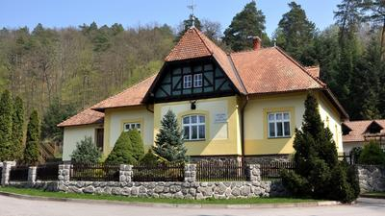 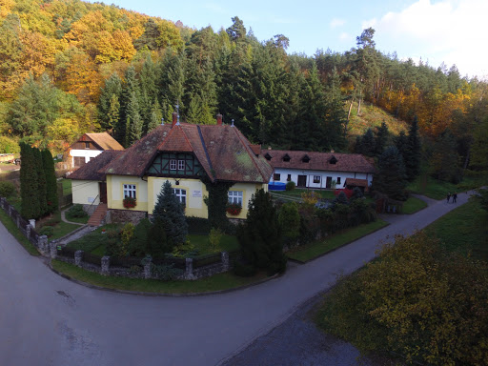 Hájenka u Lišky Bystroušky

Bílovice nad Svitavou /možno dojít po turistické značce z Brna/

Myslivna – hájenka je proslavena především jmény Rudolfa Těsnohlídka a Leoše Janáčka.

Rudolf Těsnohlídek zde umístil děj své lyrické bajky Liška Bystrouška.

Moravský skladatel Leoš Janáček pak využil toto téma jako předlohu libreta k opeře Příhody lišky Bystroušky z roku 1924.

Nedaleko myslivny se nachází i studánka L. Janáčka.

Zajímavost: Dílo líčí příběhy hlavní postavy. Těsnohlídek pojmenoval lišku jménem Bystronožka, ale při první publikaci došlo v textu k chybě a zrodilo se tak jméno Bystrouška, které již zůstalo.

Humoristické pásmo příhod starého revírníka a mazané lišky je určené dětem i dospělým a proslavené stejnojmennou operou Leoše Janáčka.

Úsměvná i lyrická pohádková novela Liška Bystrouška vycházela na jaře 1920 na pokračování v Lidových novinách, a to původně jako seriál humorných textů k obrázkům malíře a myslivce Stanislava Lolka. 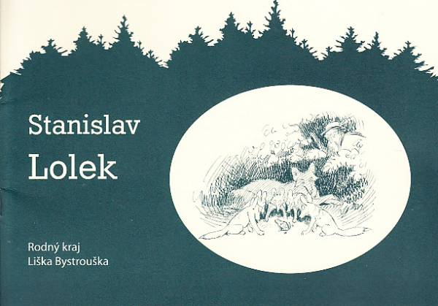 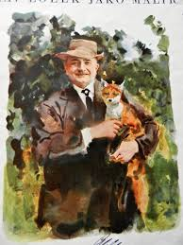

Příhody zuřivého a sakrujícího revírníka Bartoše a prohnané liščí dámičky si však získaly takovou popularitu, že se hned následujícího roku dočkaly knižního vydání. 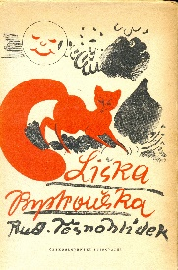

Rozmarné vyprávění, využívající hanáckého dialektu, se tak stalo jedinou humoristickou knihou lyrického básníka Těsnohlídka.

Na Těsnohlídkův námět pak napsal moravský skladatel Leoš Janáček jednu ze svých dosud nejhranějších oper.

https://kzvid.info/prihody-lisky/jWzV1oPEgGGQjYo.html zde ukázka – 1. část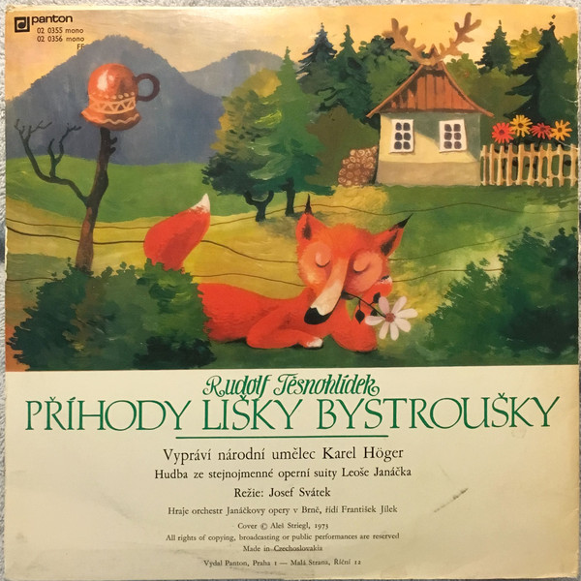 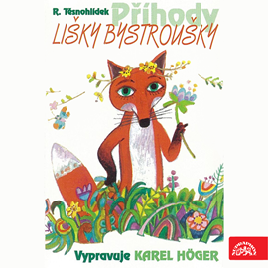

Liška Bystrouška /krátce obsah pohádky a opery/

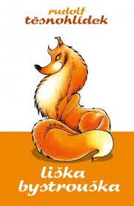 Jednoho dne revírník /lesník, hajný/ usnul v lese.

Když se probudil, uviděl liščí rodinku a aby mu žena nenadávala, kde je tak dlouho, chytil jedno lišče z té liščí rodinky. 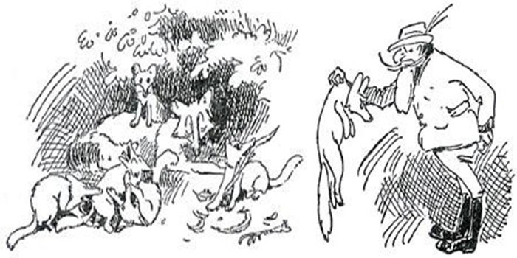

Doma se ženě vymluvil, že na lišku hodně dlouho číhal a že ji chytil pro svého vnuka Pepíka. Jak něco mělo být pro jejich vnuka Pepíka, žena mu hned vše odpustila a lištička se u nich zabydlila. 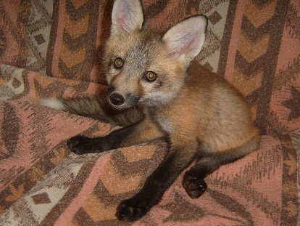

Liška Bystrouška se v myslivně skamarádila s jejich psem Lapákem.

Jednoho dne si Pepík se svým kamarádem hráli s Bystrouškou. Pořád lišku za něco tahali, až se Bystrouška naštvala a kousla Pepíka do lýtka. Za trest musela být Bystrouška přivázaná k boudě. 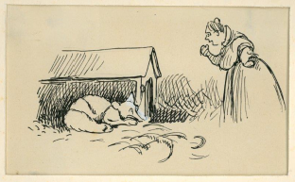

Bystrouška všelijak lákala slepice ke své boudě, aby je mohla chytit a sežrat. Když nadělala velké škody kvůli slepicím, revírník ji chtěl zastřelit. Liška ale překousla provaz a utekla do lesa.

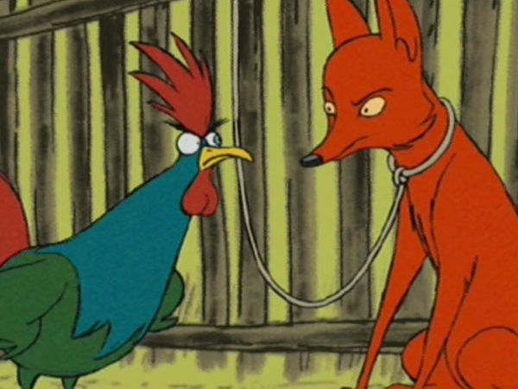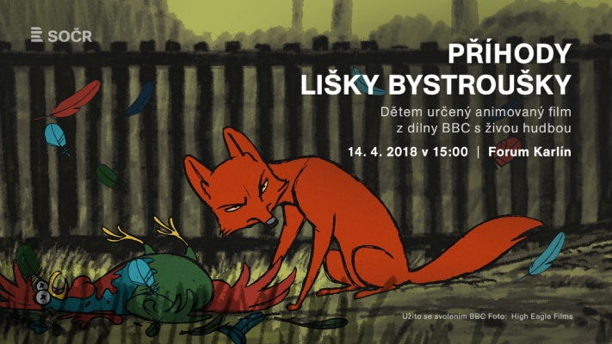

Na louce našla doupě jezevce, vyhnala ho a usídlila se v jeho doupěti. Liška stále chodila do myslivny pro slepice. Jednou se revírník rozzlobil a nalíčil na ni pasti. Bystrouška chodila do myslivny do komůrky pro jitrnice. Revírník ji tam zavřel, a pak ji zbil holí. 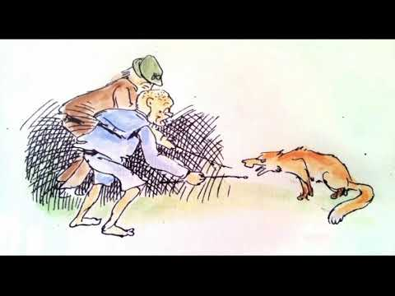

Jednou také na Bystroušku nalíčil kleště na louce. Bystrouška se do kleští chytla oháňkou a uvízla v nich. Bolestí se však z kleští vytrhla, ale zůstal v nich konec její oháňky.

Později Bystrouška potkala Zlatohřívka. V lese potom měli spolu velkou svatbu.

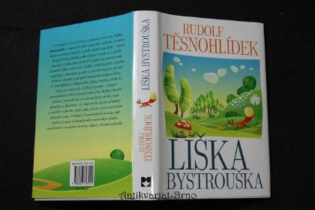 obálka knihy, moc pěkné čtení, doporučuji při návštěvě Cech koupit

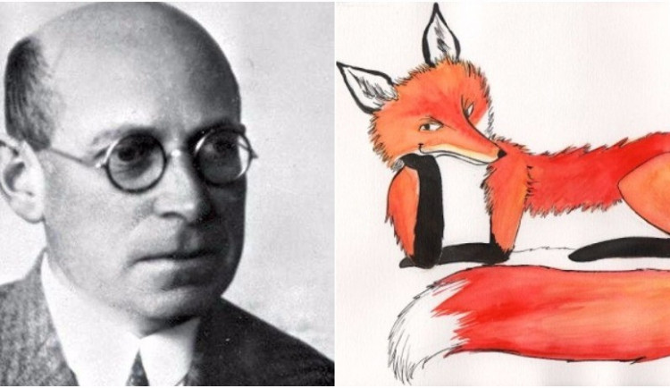 Rudolf Těsnohlídek, 6. června 2020 uplyne přesně 138 let od jeho narození.

Pro děti a krajany napsala a sestavila
20. května 2020 Eva

Liška Bystrouška – omalovánky pro děti
